**マスクをして下さい**

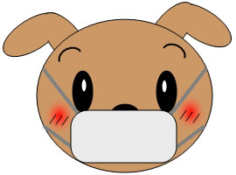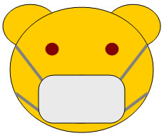

病気にならないようにマスクをして下さい。

病気をうつさないようにマスクをして下さい。

鼻と口の両方をおおいスキマがないようにします。